Exercices Tableaux et Boucles

Réalisez les programmes suivant en HTML, CSS et JS

(Code fait à la main ! pas Framework, plugin, librairie ou encore de code copier-coller trouvé sur le net)

Tableaux

  - Exercice 1
Ecrire un code qui demande une valeur à l’utilisateur jusqu’à ce que la saisie soit comprise entre 0 et 5

  - Exercice 2
Ecrire un code qui demande un nombre de départ à l’utilisateur et affiche les 10 nombres suivants. Ex si vous saisissez 42, la page affichera chaque valeur comprise entre 43 et 52.

  - Exercice 3
Ecrire un code qui demande un nombre de départ à l’utilisateur et affiche ensuite sa table de multiplication (de x1 à x10)

  - Exercice 4
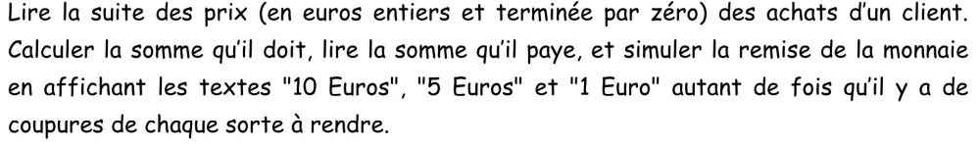

Boucles
  - Exercice 1

  - Exercice 2
Partant d’un tableau rempli avec les notes de votre choix (ex [5,10,15,17,6,18,12,7,6,2,14]), calculé et affiché la moyenne des notes de ce tableau

  - Exercice 3
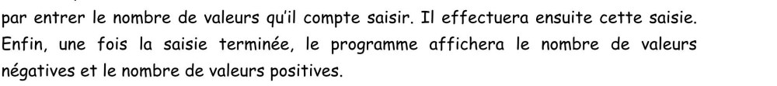

  - Exercice 4
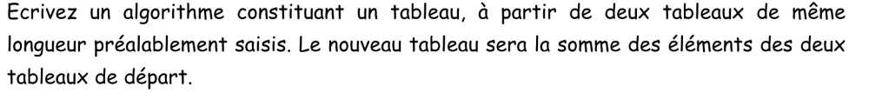
Exemple :
Tableau 1 :
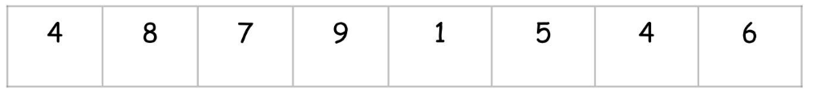
Tableau 2 :

Tableau final :
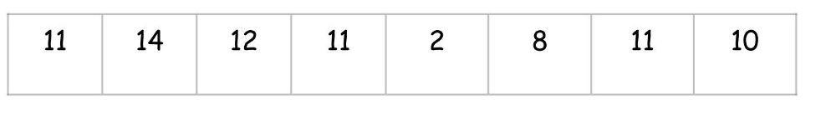
  - Exercice 5
Cf énoncé : Le pendu.docx

